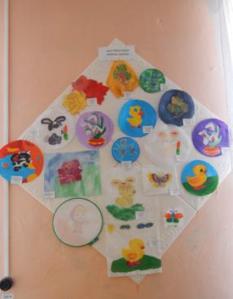
С древнейших времен известна ручная роспись по ткани – батик. Занятия росписью по ткани развивают мелкую моторику рук, координацию движений, глазомер; совершенствуют личностные качества – абстрактное мышление, художественный вкус, расширяют и углубляют кругозор.
Первые пробные работы в этой технике представлены на выставке учащихся кружка «Батик» под руководством педагога дополнительного образования Устюговой И.В.: Рогачёвой А., Очеренковой Е., Семеновой А., Комлевой Е., Буровой В. в технике холодной росписи по ткани, достаточно простых в исполнении и в тоже время весьма эффектных. Их разнообразие позволит каждому учащемуся выбрать любое изделие и способ его изготовления по своему вкусу (открытки, шелковые декоративные платочки, панно, картинки-миниатюры, шарфы, мешочки-саше, скатерти, салфетки, подушки и т.д.). Возможно изменение используемых техник росписи по ткани, объектов труда с учетом пожеланий учащихся.

Народное искусство - огромный мир духовного опыта народа, историческая основа, на которой развивается духовная и материальная культура нации. Для отделки изделий из древесины, кроме художественного выпиливания и резьбы, раскрашивания, лакировки, полировки, народные умельцы широко применяют выжигание. Нередко различные способы отделки изделий применяются в различной комбинации друг с другом. Так, например, очень часто выпиливание объединяется с выжиганием для создания необыкновенного декоративного эффекта. Иногда выпиливание и выжигание дополняют еще и раскрашиванием.
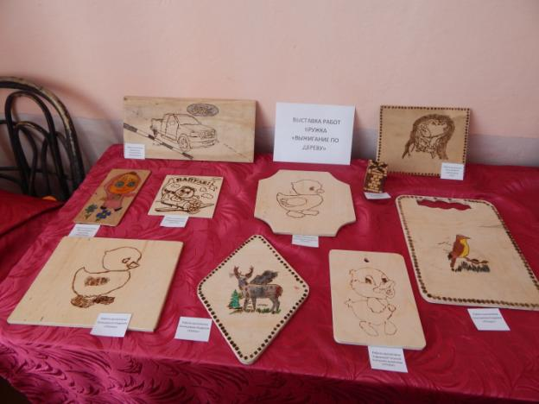Выставка «Выжигание по дереву» относится к художественно – эстетической направленности. Она ориентирована на традиционную культуру, что позволяет приобщить ребенка, занимающегося в кружке, к культурному наследию.
На выставке представлены первые работы учащихся кружка «Выжигание по дереву» под руководством педагога дополнительного образования Устюговой И.В.: Осинцева А., Мингалеева Д., Белозерова С., Елфимовой Т., Цевелёва В.

